Moon Run mal vyššiu účasť. Víťaz chválil atmosféru (+FOTO)
Druhý ročník behu pri mesačnom svite s čelovkou na hlave a finišom na Nitrianskom hrade bol ešte úspešnejší.
25. okt 2018 o 9:08 Martin Kilian
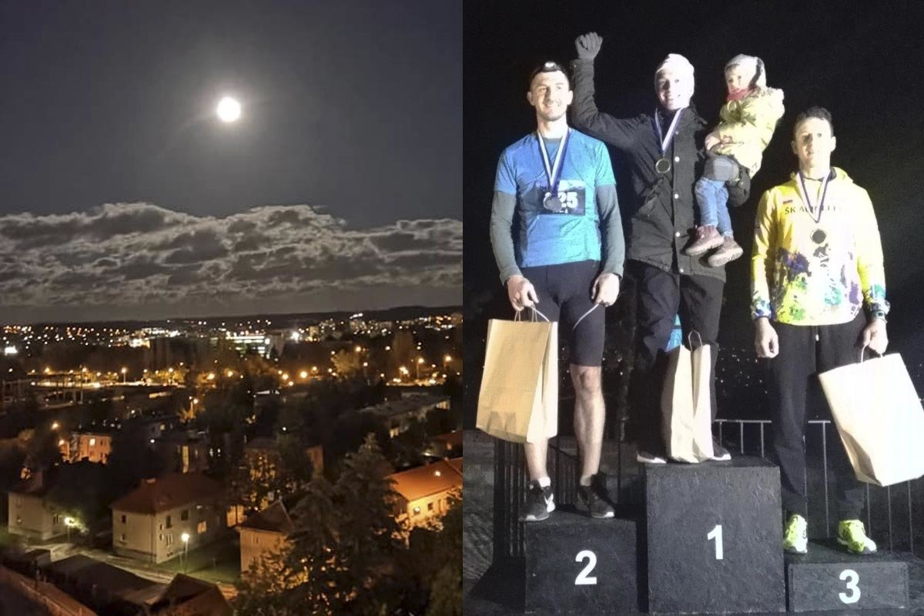
Séria behov Moon Run po Bratislave a Košiciach zavítala aj tento rok do Nitry. Kým pred rokom sa na trať dlhú 7,2 km vydalo 416 bežcov, včera ich bolo až 519. Hoci celý deň fúkal studený vietor, na večer sa utíšil a spoza mrakov sa ukázal aj mesiac v splne, ktorý pridal atmosfére pretekov. Náladu výborne pumpoval skúsený moderátor Vlado Baron a po štartovnom výstrele od primátora mesta sa poltisícka milovníkov behu vydala na trať okolo rieky a cez park s cieľom na Pribinovom hrade.

Najrýchlejší v cieli bol Levičan Tadeáš Fazekaš, ktorý sa tak posunul z vlaňajšieho bronzového stupienku na najvyšší piedestál. „Bol som v Nitre vlani na Moon rune aj predtým na Night rune. Beží sa večer, tým sa tieto preteky odlišujú od iných. Páči sa mi aj ich atmosféra. Či som si prišiel pre víťazstvo? Prišiel som si zabehať a prvenstvo je len bonus,“ dodal spokojný „Tado“, ktorý si vzal na stupne víťazov aj malú neterku Hanku. Tadeáš Fazekaš je bronzový medailista z tohtoročných M-SR v triatlone. Druhý skončil rodák z Nitry Slavomír Vinkovič.

Medzi ženami nenašla premožiteľku Bratislavčanka Zuzana Németová. Za ňou dobehla Michalka Kúdeľová, hokejová rozhodkyňa z Tlmáč, ktorá sa predstavila už aj na olympijských hrách.
Organizátori ocenili najlepších mužov a ženy vecnými cenami. Poradie nebolo členené na vekové kategórie.
Z výsledkov
MUŽI: 1. Tadeáš Fazekaš (ŠK Atóm Levice) 26:07, 2. Slavomír Vinkovič (Stupava) 26:31, 3. Vladimír Kováč (ŠK Achilles Handlová) 26:33, 4. Milan Kazík (Kopaničiarska 52-ka) 26:40, 5. Adam Kĺbik (BK Duslo) 27:01, 6. Andras Babiczky (Rišňovce) 27:55, 7. Tomáš Petratur (ESET) 28:03, 8. Anton Kĺbik (BK Duslo) 28:13, 9. Lukáš Kochan (Parada fly Nitra) 28:16, 10. Michal Stehlík (Svetielko nádeje) 28:19, atď.
ŽENY: 1. Zuzana Németová (STU Bratislava) 30:51, 2. Michalka Kúdeľová (Svetielko nádeje) 31:11, 3. Lenka Lomnická (Achilles Handlová) 32:02, 4. Alexandra Pastieriková (AK Bojničky) 32:37, 5. Simona Hudoková (SRTG Prievidza) 32:48, 6. Katarína Majerčáková (Yogi tím) 33:15, 7. Renáta Prachařová (Beh večernou Nitrou) 00:33:39, 8. Marta Gatialová (SRTG Prievidza) 34:00, 9. Zdenka Hezká (AK Šaľa) 34:10, 10. Denisa Alexandra Čirik (Gaudio.sk) 34:12, atď.

